Club XY
Rue exemple x
CH-XXXX Localité

Tél +41 XX XXX XX XX
info@clubxy.ch
www.clubxy.ch

«Club XY»
Concept de protection pour la tenue des entraînements et des compétitions en football de base dès le 13 septembre 2021

Version: 13.09.2021

Auteur: Prénom, nom responsable coronavirus

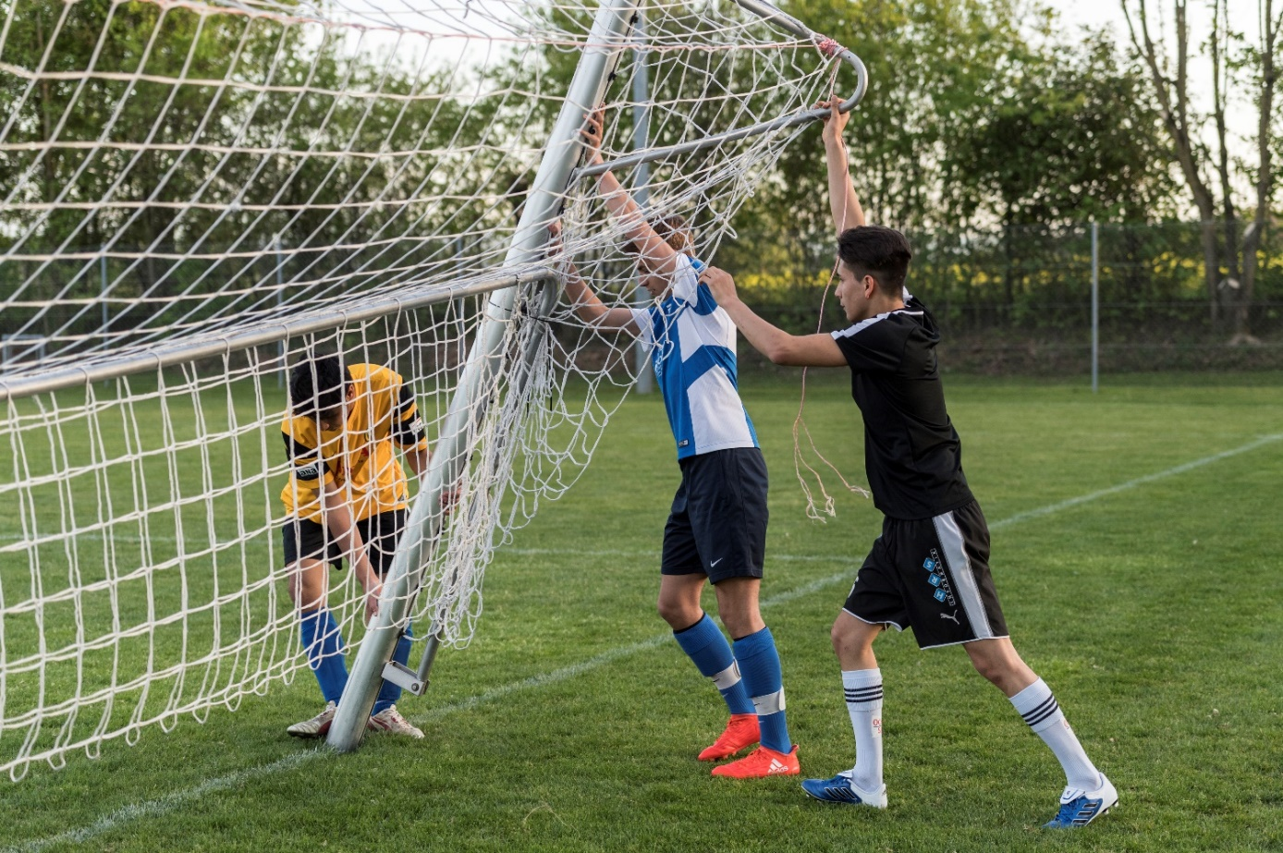
Emplacement pour
photo du club XY

Introduction
Selon les directives de la Confédération, les dispositions suivantes sont valables à partir du 13 septembre 2021:
- Les entraînements et les compétitions de football à l’extérieur peuvent toujours avoir lieu sans certificat Covid (exception : voir chapitre 6. Evénements)
- Les entraînements de football en salle pour des groupes fixes de maximum 30 personnes s’entraînant régulièrement ensemble sont autorisés sans certificat.
- Les compétitions de football en salle, sont autorisés uniquement avec certificat COVID (à partir de 16 ans).
- Les règles pour les événements/compétitions ont été renforcées : Les événements en intérieur sont soumis au certificat COVID (à partir de 16 ans). À l’extérieur et sans certificat COVID il est toujours possible d’accueillir un maximum de 1000 personnes assises ou 500 personnes sans places assises.

Attention: des directives cantonales plus strictes peuvent s’appliquer.

Les principes suivants doivent obligatoirement être respectés à l’entraînement ou à la compétition :

1. Entraînement ou jeu sans symptômes
Les personnes qui présentent des symptômes de maladie ne peuvent PAS participer à l’entraînement ou à la compétition. Elles restent chez elles ou se placent en isolement et demandent la marche à suivre à leur médecin de famille.

2. Respect de la distance
Lors du trajet, de l’accès à l’installation sportive et au vestiaire, lors de discussions, de présence en tant que spectateur, dans les douches, après l’entraînement et lors du trajet retour ainsi que dans toutes les situations similaires, la règle de distanciation de 1,5 m doit être respectée si possible et on continue de renoncer aux gestes où l’on se tape dans la main.

3. Port du masque
Dans les espaces intérieurs, le port du masque est obligatoire pour toutes les personnes de plus de 12 ans qui ne participent pas directement à l’entraînement.
4. Se laver soigneusement les mains.
Le lavage des mains joue un rôle déterminant au niveau de l’hygiène. Le fait de se laver les mains avant et après l’entraînement avec du savon permet de se protéger ainsi que son entourage.

5. Conditions pour les entraînements et compétitions de football
En extérieur, le football peut être pratiqué sans restriction. Des entraînements de Futsal en intérieur sont autorisés sans certificat COVID pour des groupes fixes de maximum 30 personnes s’entraînant régulièrement ensemble. Les compétitions de Futsal en intérieur sont autorisées uniquement avec certificat COVID (à partir de 16 ans).

6. Événements
Les règles pour les événements ont été renforcées. Les événements en intérieur sont soumis au certificat COVID (à partir de 16 ans). À l’extérieur et sans certificat COVID il est toujours possible d’accueillir un maximum de 1000 personnes assises ou 500 personnes sans places assises
Attention : Si l'organisateur autorise la consommation de nourriture et de boissons à l’intérieur, l’obligation du certificat COVID s’applique dans ces locaux.

7. Listes de présences
Afin de simplifier le traçage des contacts, le club organise la saisie de listes de présences de toutes les personnes qui participent à l’ensemble des séances d’entraînement et de compétitions (joueurs, entraîneurs, etc.). Pour chaque entraînement, le club désigne une personne responsable de l’exhaustivité et de l’exactitude de la liste et qui vérifie que cette liste soit à disposition du responsable Covid du club sous la forme convenue. Le club est libre de choisir le format de saisie des listes (clubcorner.ch, doodle, app, Excel, etc.).

8. Désignation d’un/e responsable Covid au sein du club
Chaque organisation qui met sur pied des entraînements doit désigner un/e responsable Covid. Cette personne est responsable de faire respecter les dispositions en vigueur. Dans notre club, il s’agit de Jean Dupont. En cas de questions, n’hésitez pas à le/la contacter (Tél. +41 79 XXX XX XX ou à jean.dupont@clubxy.ch).

9. Dispositions particulières
Description de mesures particulières relatives au lieu ou au contexte. Par ex: ajout d’une remarque qui précise que le restaurant du club est basé sur un concept de protection séparé.

____________________________ __________________________
Lieu et date Comité du club XY

